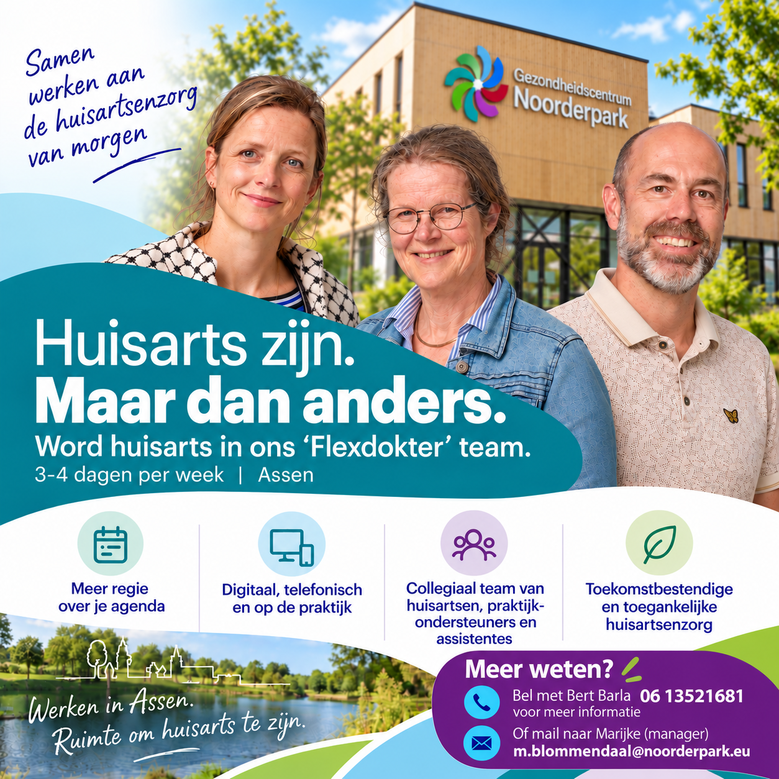

Huisartsenpraktijk Noorderpark in Assen is een grote, moderne huisartsenpraktijk waar we met huisartsen, praktijkverpleegkundigen, POH-GGZ en doktersassistenten samen werken aan toegankelijke en toekomstbestendige huisartsenzorg. We zijn een professioneel, betrokken én gezellig team en vinden het belangrijk dat er naast goede patiëntenzorg ook ruimte is voor werkplezier en samenwerking.

We werken volgens het Flexdokters-concept: digitaal als het kan, telefonisch als dat beter past en op de praktijk wanneer dat nodig is. Als huisarts ben je zelf het eerste aanspreekpunt voor medische vragen en heb je veel regie over je eigen agenda. Zo proberen we de zorg slim te organiseren, met ruimte voor persoonlijk contact én ruimte om huisarts te zijn.
We doen het graag goed, maar durven het ook anders te doen.

